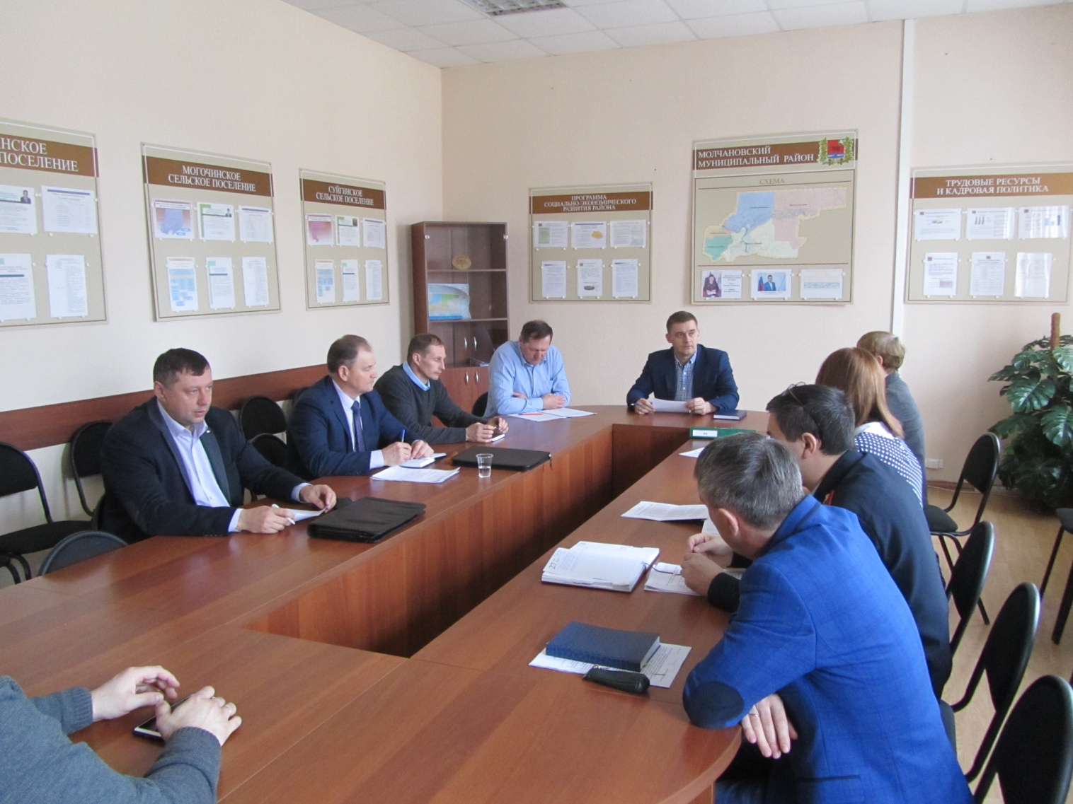
27 апреля в 10-00 часов в Малом зале Администрации Молчановского района состоялось совместное заседание районной Антитеррористической комиссии Молчановского района и оперативного штаба Молчановского района. На заседании присутствовали представители органов местного самоуправления Молчановского района, территориальных органов исполнительной власти, представители силовых структур Молчановского района, рассмотрены вопросы:
- О мерах по предотвращению угроз совершения террористических актов в период подготовки и проведения майских праздников.
- О ходе выполнения Комплексного плана противодействия идеологии терроризма в Российской федерации на 2013-2018 годы. О формировании у молодежи стойкого неприятия идеологии терроризма.

- Организация безопасности детей и антитеррористической защищенности мест, отдыха детей при подготовки проведения летнего оздоровительного сезона 2018года.

До присутствующих была доведена информация о мерах по обеспечению общественной безопасности и антитеррористической защищенности мест проведения массовых мероприятий, посвященных празднованию майских праздников, а также о состоянии антитеррористической защищенности объектов, подлежащих первоочередной антитеррористической защите.

Особо отмечено, что социальная и общественно-политическая обстановка на территории Молчановского района характеризуется как стабильная и контролируемая. Актов террористической направленности, а также конфликтов на межнациональной почве и тенденций к их возникновению не было, при этом террористическая угроза в районе остается актуальной и вопросы общественной безопасности и антитеррористической защищенности являются по-прежнему повседневными, особенно в период проведения массовых мероприятий.

С докладами по результатам подготовки в сфере обеспечения охраны общественного порядка и антитеррористической защищённости в период подготовки и проведения праздничных мероприятий на территории муниципального образования Молчановский район выступили:
- заместитель Главы Молчановского района – начальник Управления по социальной политике Прудников И.И.
-врио начальника отделения МВД России по Молчановскому району по томской области Филипчук В.В.
- Главы Тунгусовского, Наргинского и Молчановского сельских поселений;
- начальник Управления образования Администрации Молчановского района Васильчук Н.Н.
С докладом о ходе выполнения Комплексного плана противодействия идеологии терроризма в Российской федерации на 2013-2018 годы. О формировании у молодежи стойкого неприятия идеологии терроризма выступила, начальник Управления образования Администрации Молчановского района Васильчук Н.Н. Рассказала о проводимых мероприятиях с целью формирования у молодежи стойкого непринятия идеологии терроризма внедрения в образовательный процесс учебных материалов, раскрывающих преступную сущность идеологии терроризма. О проведении в рамках общероссийских и региональных молодежных мероприятий мониторинга на предупреждение распространения террористических и экстремистских идей среди молодежи, а также на её воспитание в духе межнациональной и религиозной толерантности.
С докладом об организация безопасности детей и антитеррористической защищенности мест, отдыха детей при подготовки проведения летнего оздоровительного сезона 2018года выступила начальник Управления образования Администрации Молчановского района Васильчук Н.Н. В частности она рассказала, что ежегодно издаётся приказ Управления образования «О принятии дополнительных мер по охране жизни и здоровья обучающихся образовательных организаций».

Секретарь АТК в МО «Молчановский район» З.И.Кулебина

